Отчет МБОУ СОШ № 48
о проведении единого урока, приуроченного к празднованию в Российской Федерации Дня народного единства.
В преддверии одного из важных праздников современной России -
«Дня народного единства», в МБОУ СОШ №48 был проведен единый урок, посвященный этому дню.
Учителя при подготовке мероприятия заранее дали стихи детям, составили презентации по заданной теме. Учащиеся младших классов получили, а учащиеся старших классов углубили знания о событиях «Смутного времени» начала XVII века. Узнали историю праздника и главных участников событий тех давних лет.
В своих рассказах учителя отметили, что 4 ноября в России отмечается государственный праздник - День народного единства.
День 4 ноября вошёл в отечественную историю, как день освобождения в 1612 году Москвы от польско-литовских захватчиков.
Ученики принимали активное участие на уроках: просмотрели интересные презентации, читали стихи, слушали песни и отгадывали вопросы викторины по заданной теме. Классные руководители ответственно отнеслись к подготовке классного часа. На уроке были использованы средства ИКТ и художественное оформление (плакаты, рисунки).
Проведение урока классного часа на тему «День народного единства», способствует закреплению знаний учащихся истории России, воспитанию патриотизма, уважение к отечеству, прошлому и настоящему многонационального народа России.
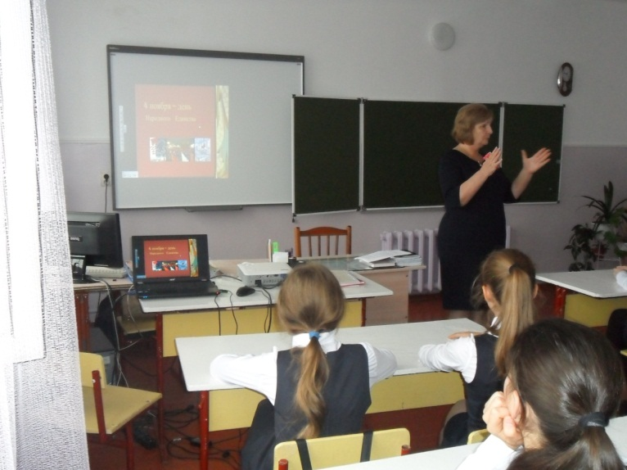
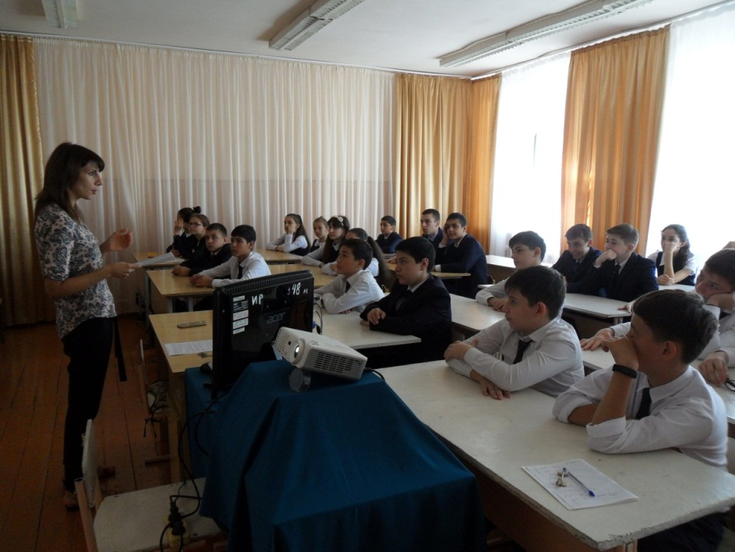

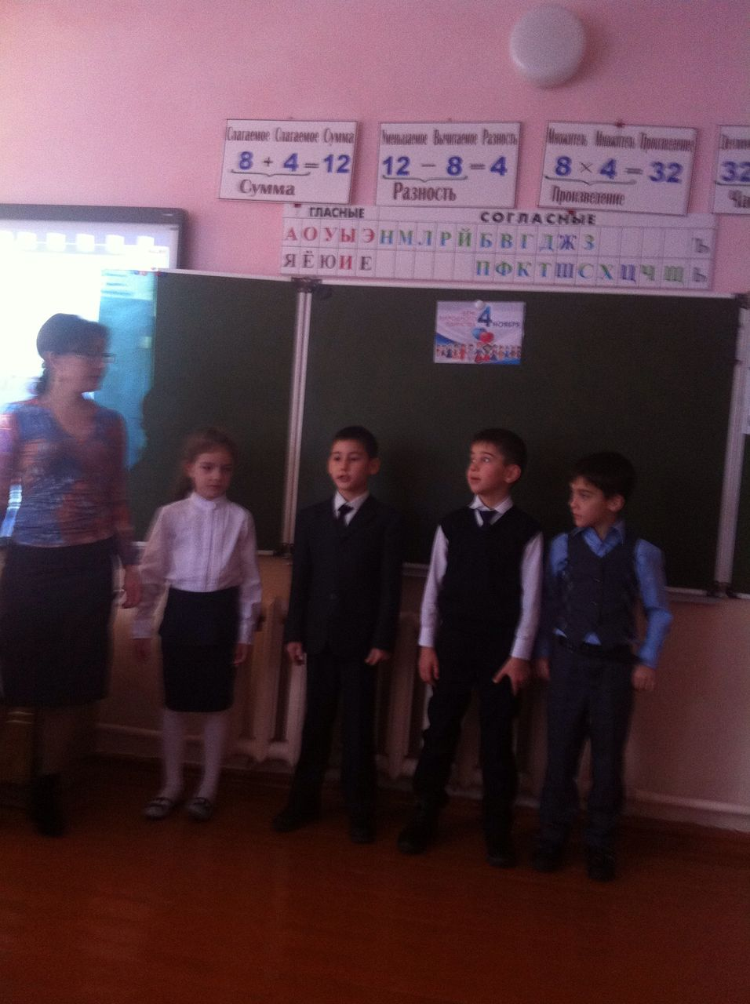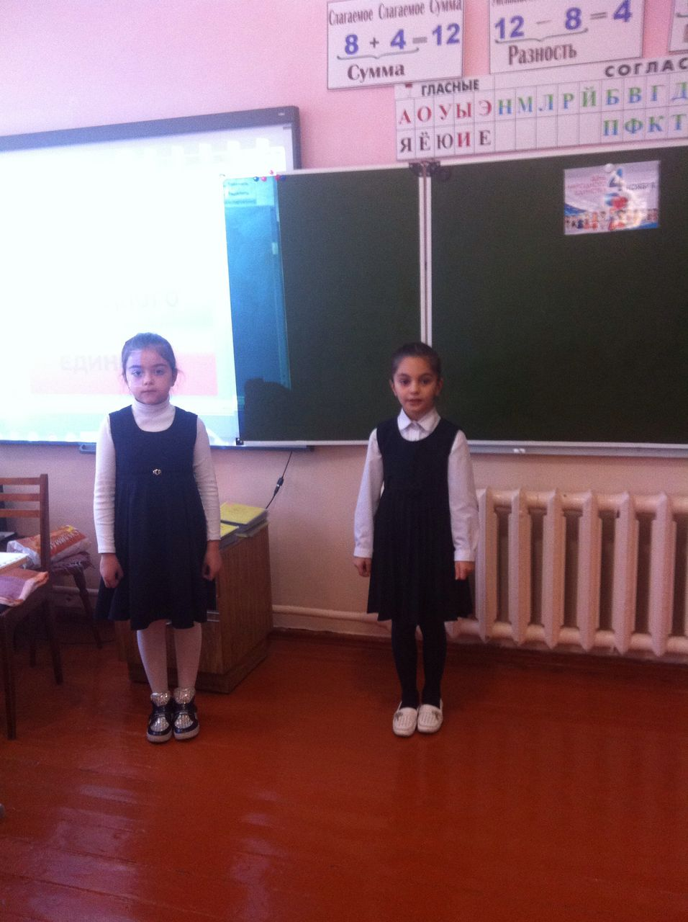

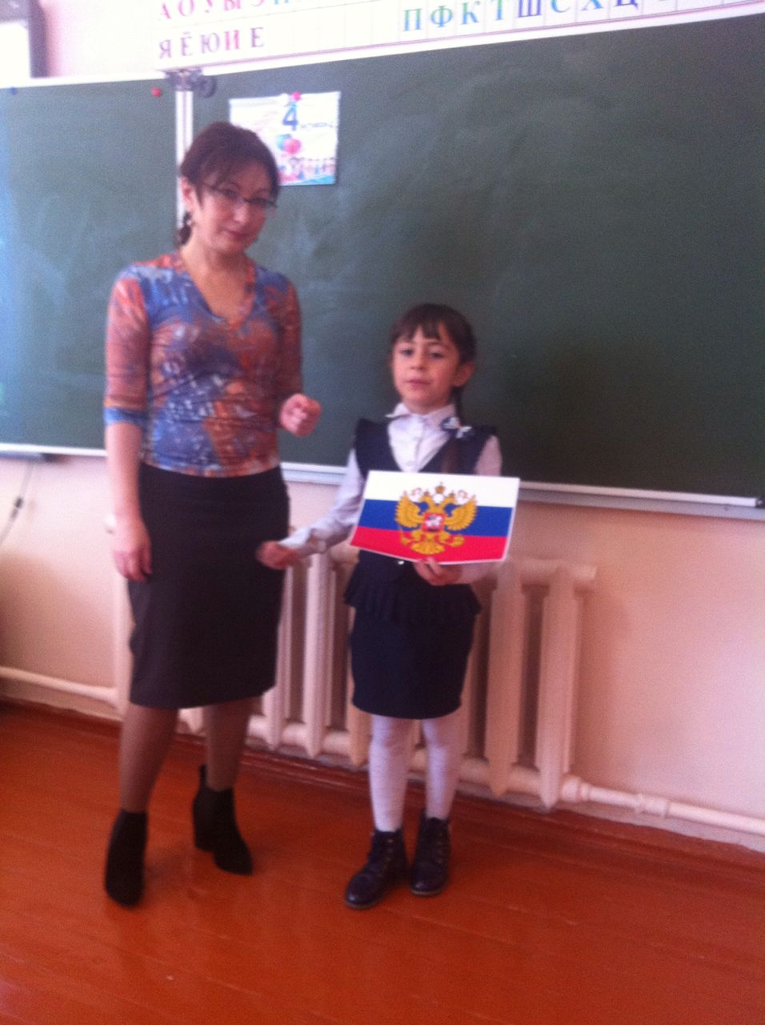
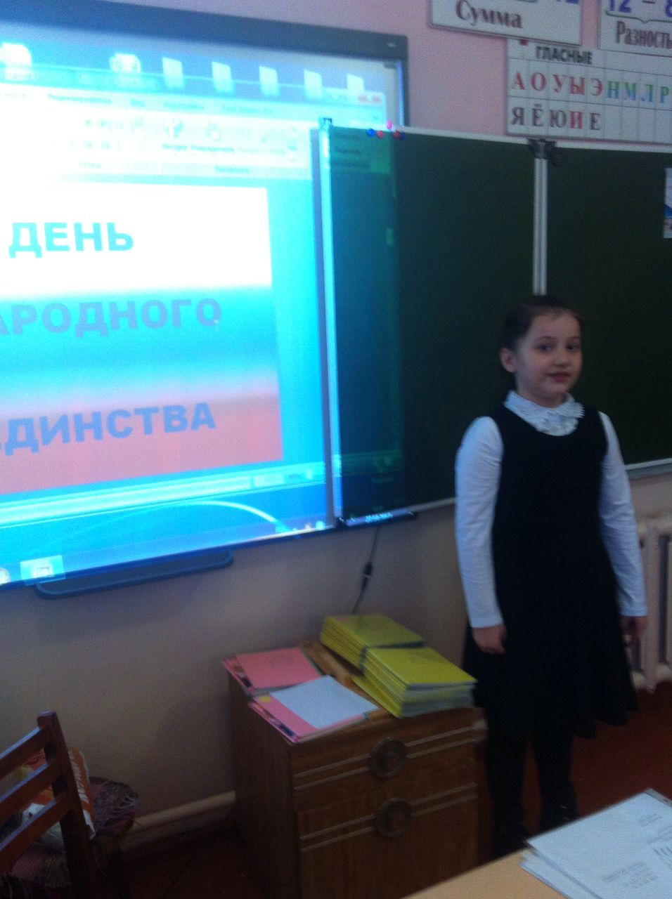

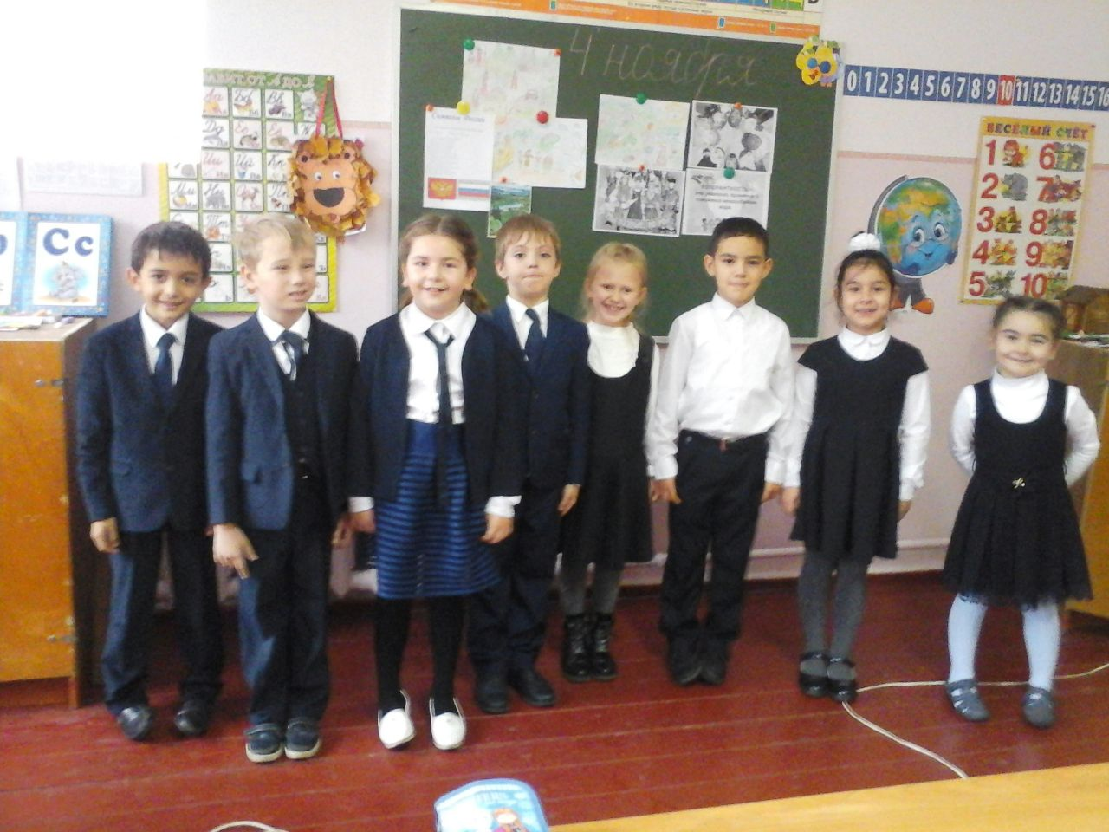
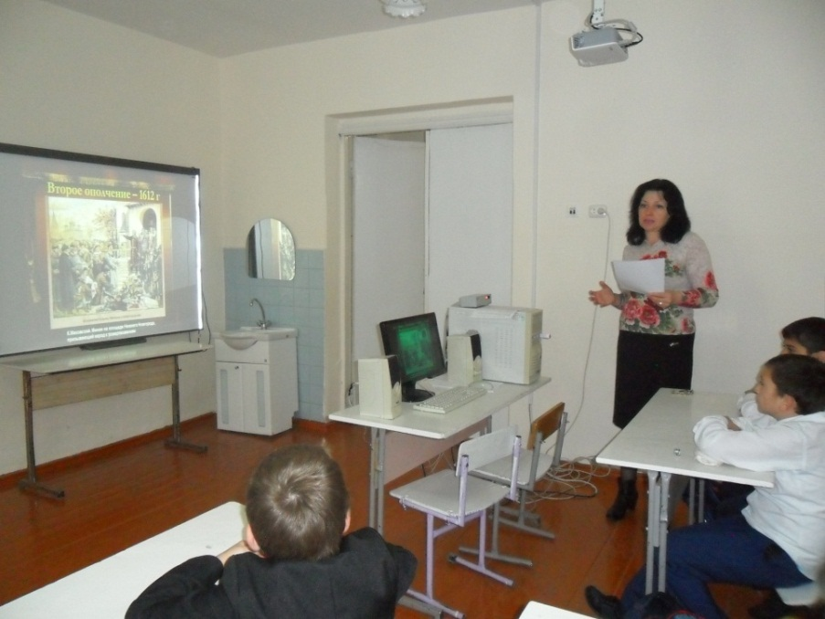
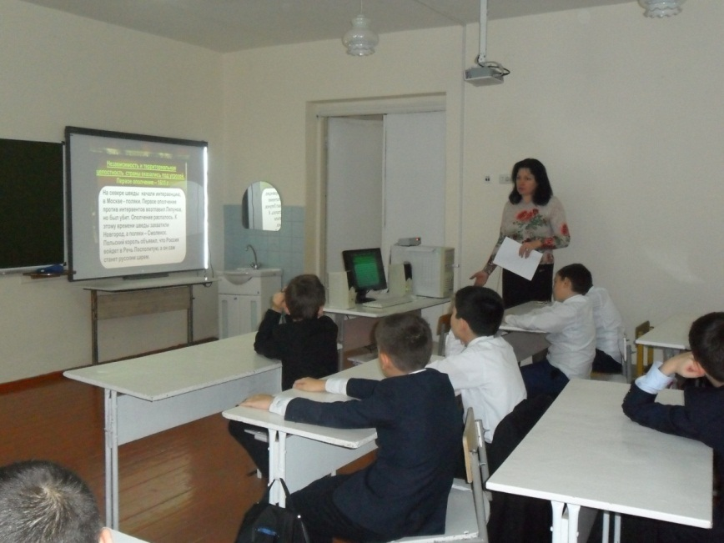
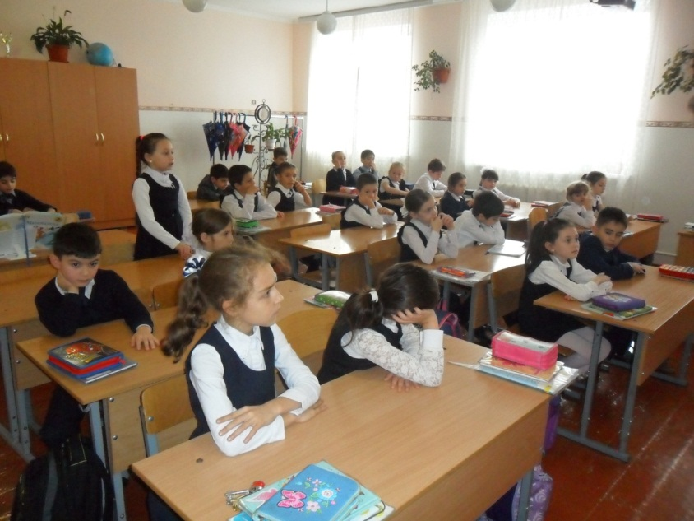

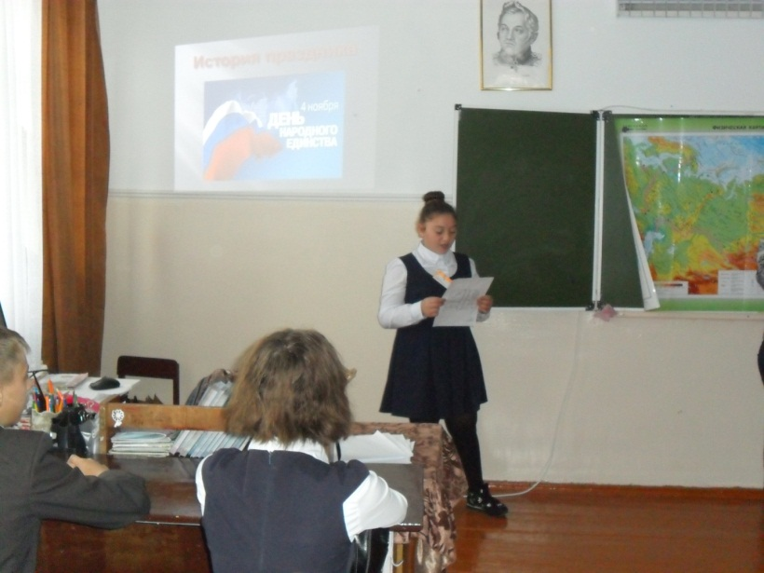

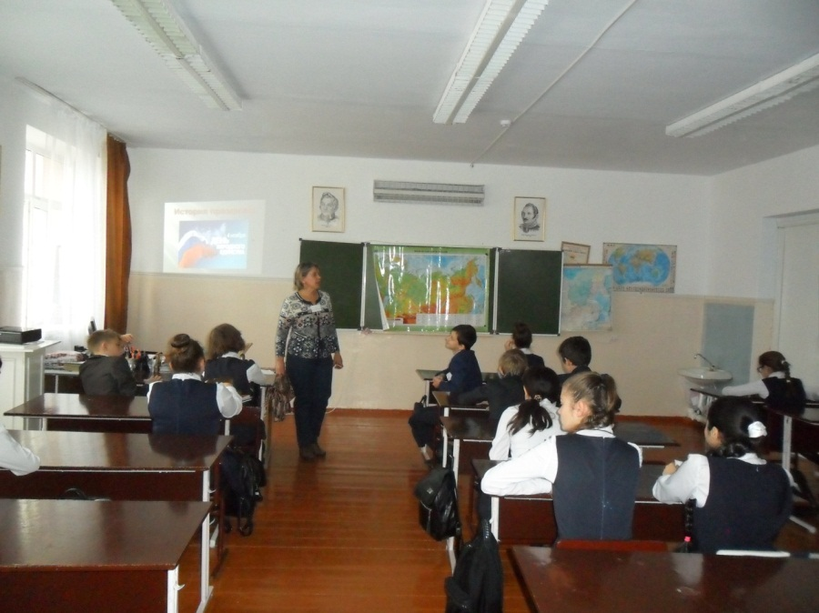
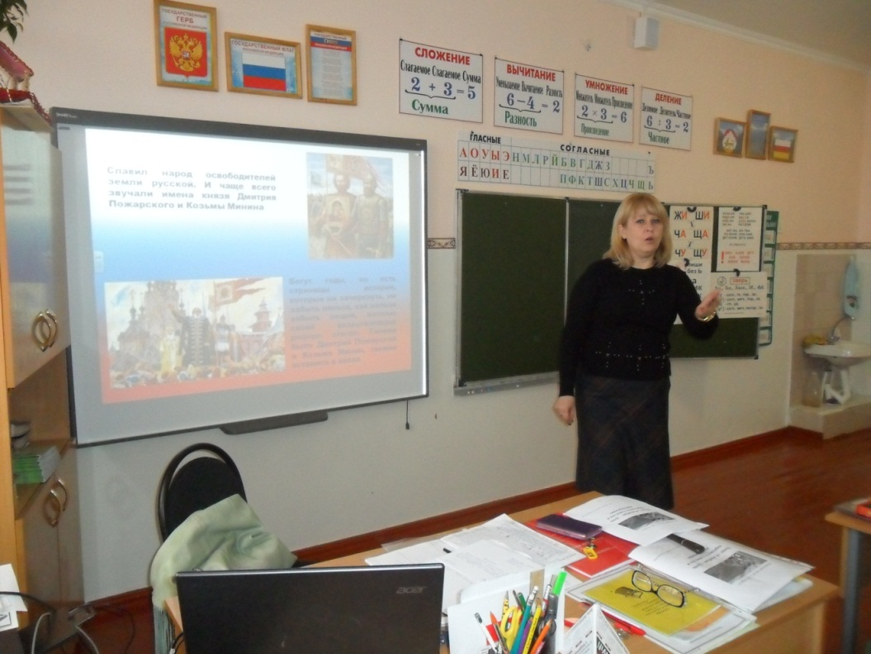

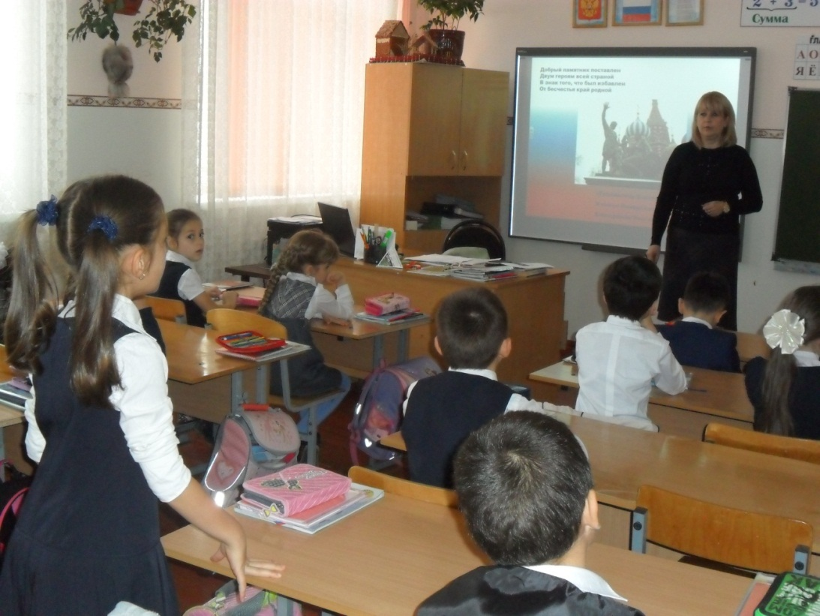

Мероприятие, посвященное памяти погибшим
и инвалидам ДТП.
16.11.2017

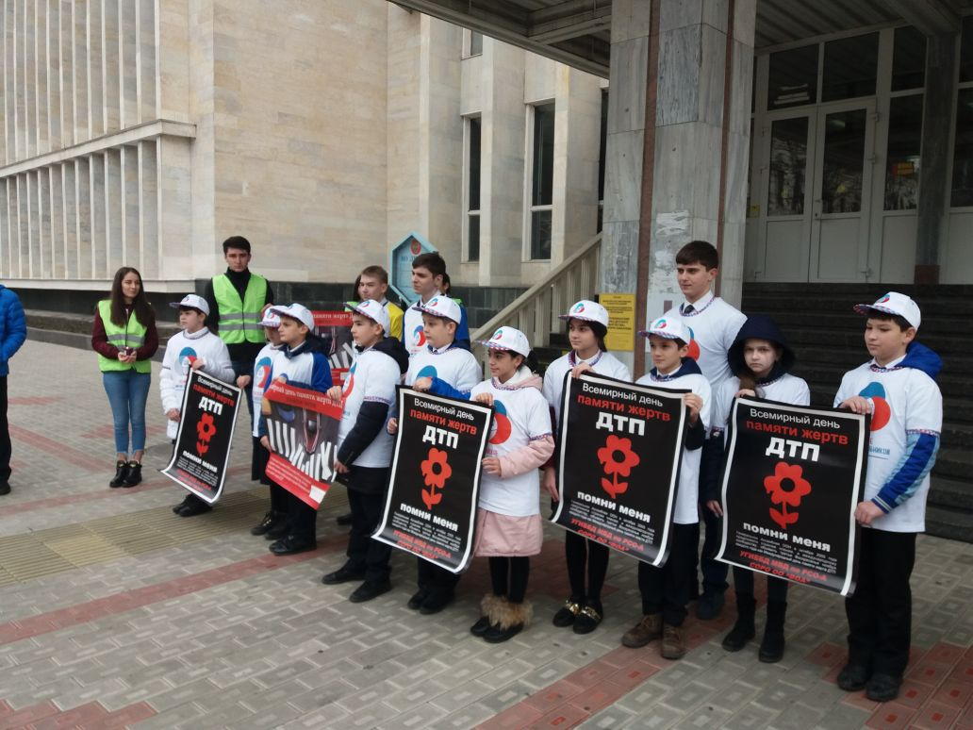
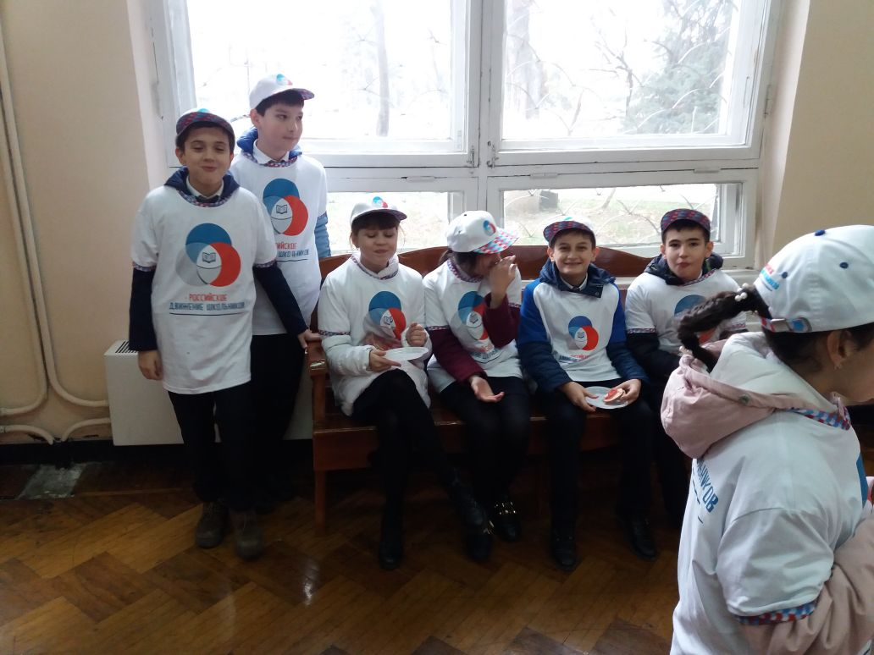

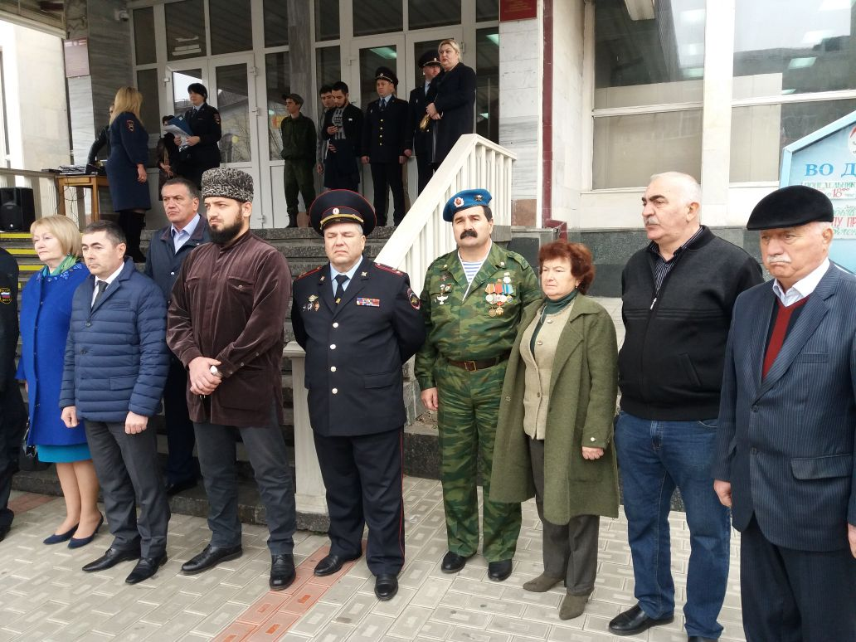
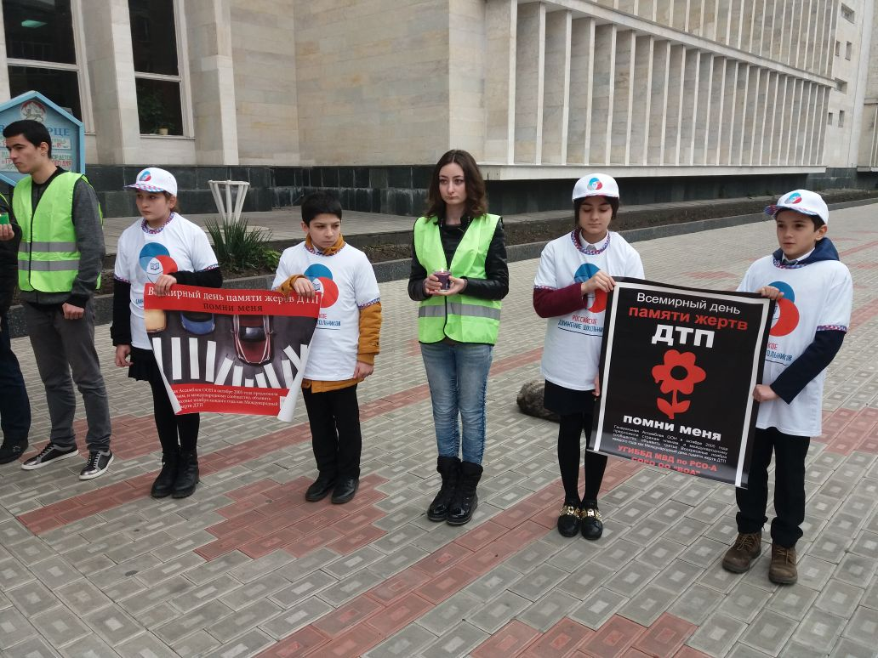
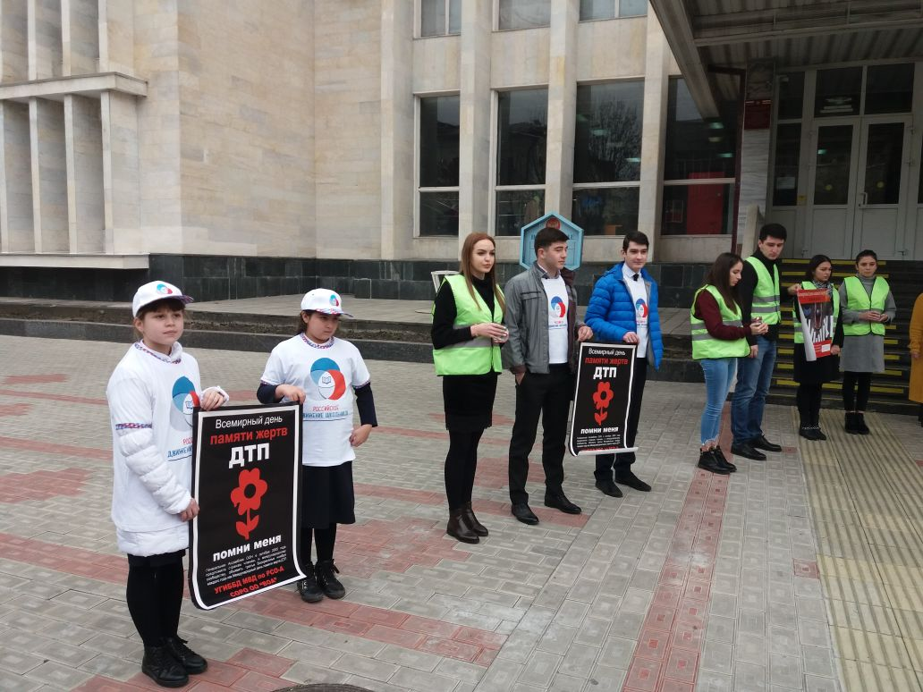

07.11.2017г
Отряд «ВОЛОНТЕРОВ» несут знамя Победы в честь 100 –летию Революции.
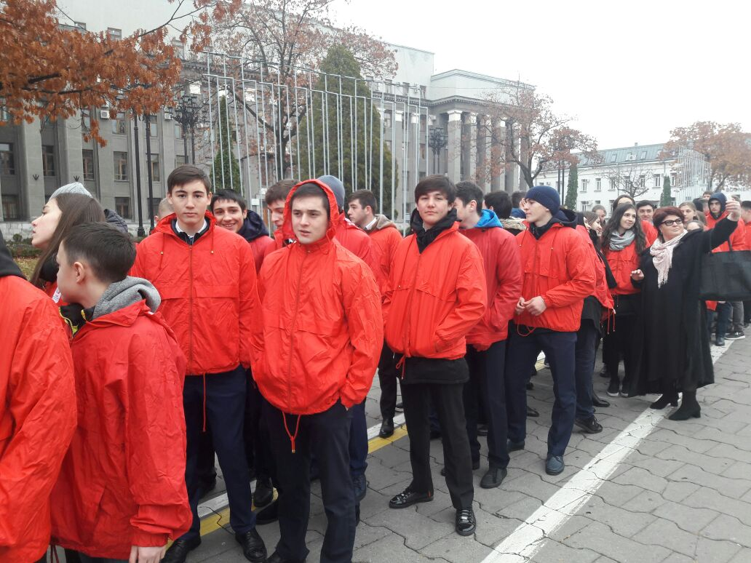

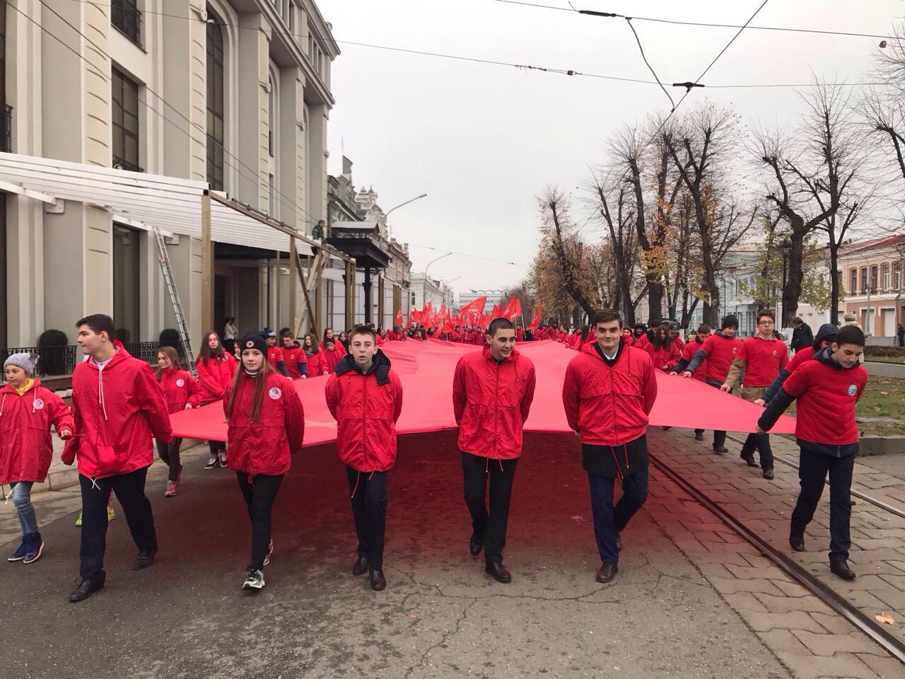

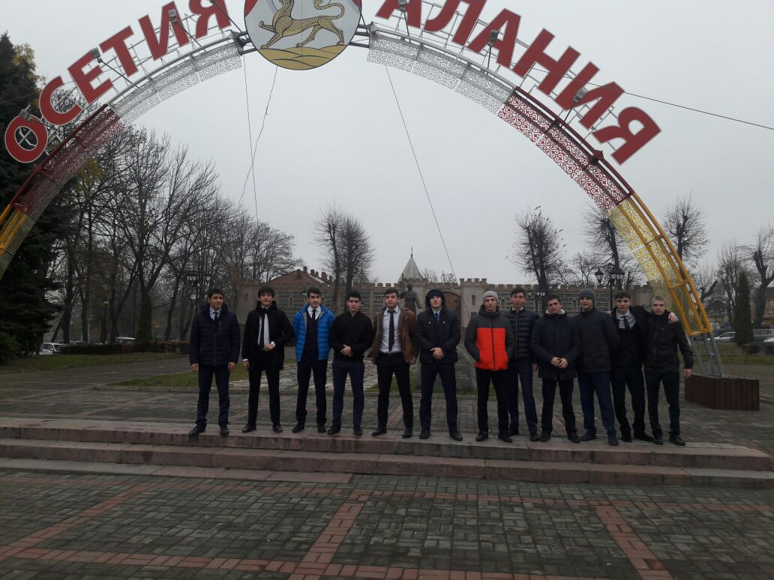

День рождения РДШ
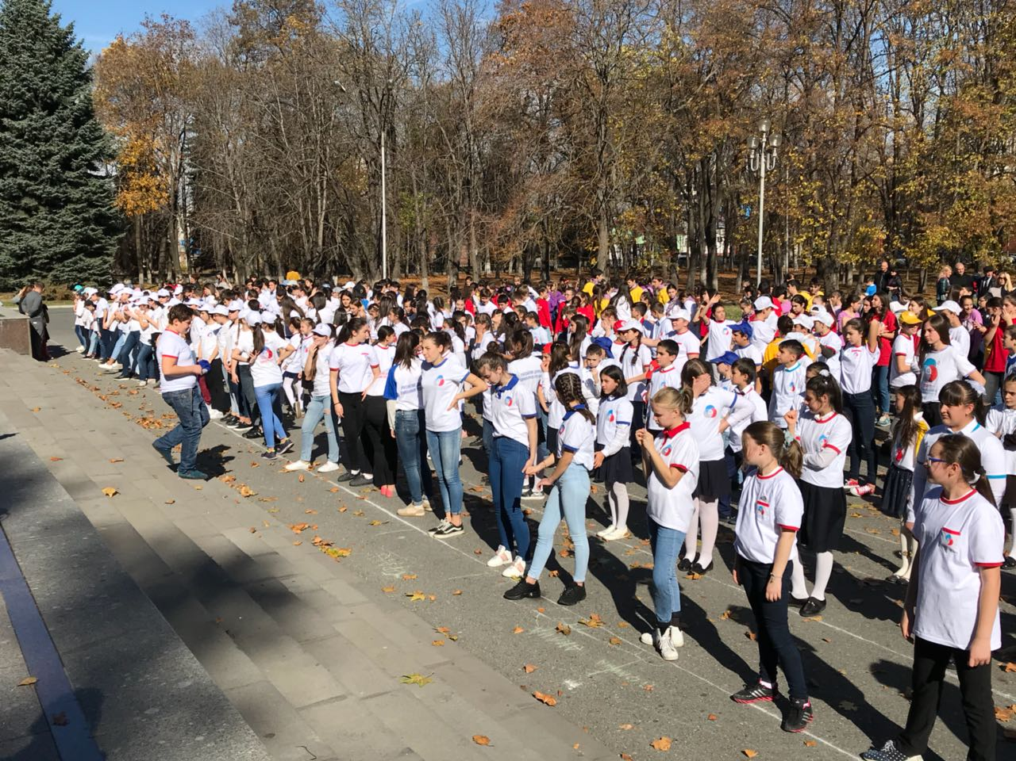

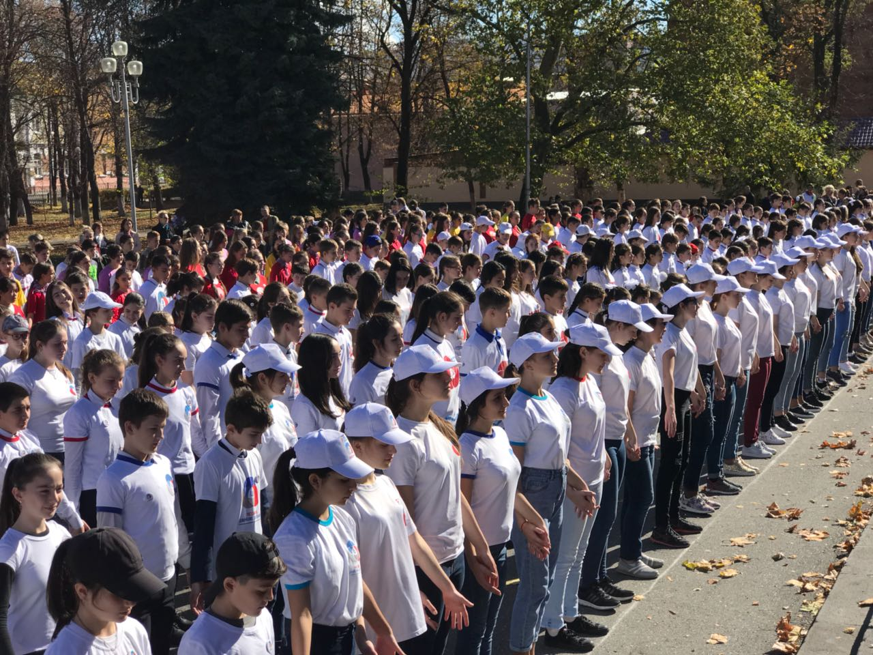

Субботник
Отряд «ВОЛОНТЕРОВ»
